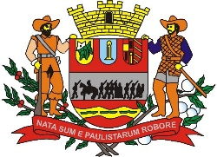 **CÂMARA MUNICIPAL DE MOGI MIRIM**

**Estado de São Paulo**

**Projeto de Lei Nº 115/2024**

***“DÁ DENOMINAÇÃO OFICIAL À RUA 17, LOTEAMENTO PARQUE CIDADE, BAIRRO ALTO DO MIRANTE DE “RUA CARLOS ALBERTO GOMES”.***

A CÂMARA MUNICIPAL DE MOGI MIRIM APROVA:

Art. 1º – A Rua 17, Loteamento Parque Cidade, bairro Alto do Mirante, passa a denominar-se de “RUA CARLOS ALBERTO GOMES”.

Art. 2º – Está lei entrará em vigor na data de sua publicação.

Art. 3º – Revogam-se às disposições em contrário.

**Sala das Sessões “Vereador Santo Róttoli”, em 22 de novembro de 2024**

**VEREADOR PROFESSOR CINOÊ DUZO (PP)**